**网络实验报告 exp2**

**刘耕印 2020K8009929032**

1. 实验内容

使用C语言搭建http/https服务器，支持200、206、301和404状态。

1. 实验准备

首先，学习http协议相关内容。从请求格式来看，可以从请求头获知请求种类、路径以及请求区间等相关信息，通过处理字符串进行信息提取，可以控制服务器的行为。从应答格式来看，服务器产生的应答需要包括状态、回复格式以及回复内容等信息，用空行标志应答信息即应答体的开始。

然后，学习socket编程基本流程。socket套接字运行在TCP、UDP等传输协议上，是实现安全流式传输的编程接口。对于服务器端，创建套接字和socket地址（主要是端口号）并将它们绑定，之后开始监听请求，收到请求后转入处理即可。这部分代码基本上可以参考ppt课件，其中各种参数按照程序运行的环境配置即可。

最后，学习SSL协议相关内容。https协议中包含SSL协议，能够保证传输的安全。在服务器端，通过相关函数引入SSL基本操作，之后创建ctx会话环境。加载进提供的用户私钥和证书，验证无误后，将socket套接字与SSL套接字绑定，即可使用SSL_read和SSL_write按照普通的socket处理流程进行传输。创建环境这部分代码可以参考所给例子，基本不用加以修改。

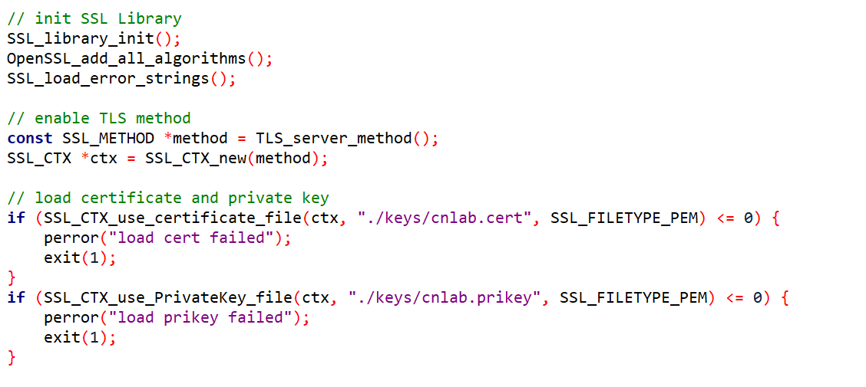

Figure 需要添加的SSL部分代码

1. 实验思路

为了实现http和https两种协议同时监听，使用pthread多线程分别监听。

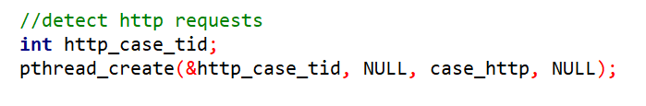

Figure 创建监听http的线程，其实现逻辑是https除去SSL部分

另外，为了处理可能产生的并发请求，也采用多线程设计，设置线程数上限后，在线程池有空闲的情况下，每接受一个请求就创建一个线程用于处理该请求。



Figure 某个线程投入使用时将该线程设为忙

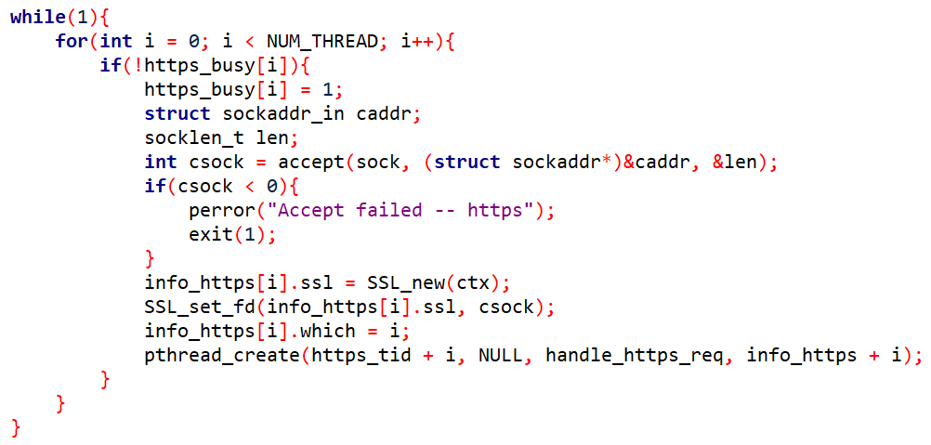

Figure 当所有线程都被占用时，循环直至拥有空闲为止

在线程入口函数中进行请求的响应，这里也将http和https分开考虑，设计不同的入口。在http入口中，无条件地返回状态码301，并在响应头中给出基本信息，其中关键是Location字段，用https://接上请求的Host和路径产生，响应体设为空。调用send函数以发送响应。

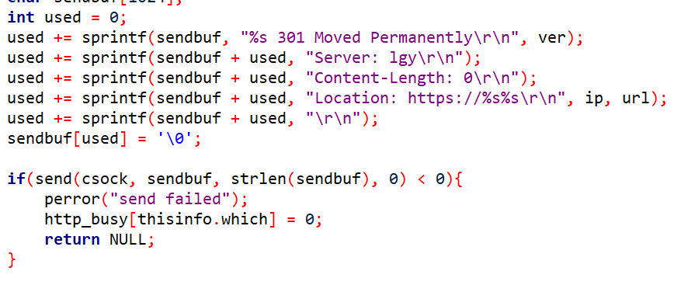

Figure 构建301响应

在https入口中，需要支持404、200和206三种响应。404最简单，只要发现给定的路径找不到文件（打开失败）即返回404，响应体也不用填写。

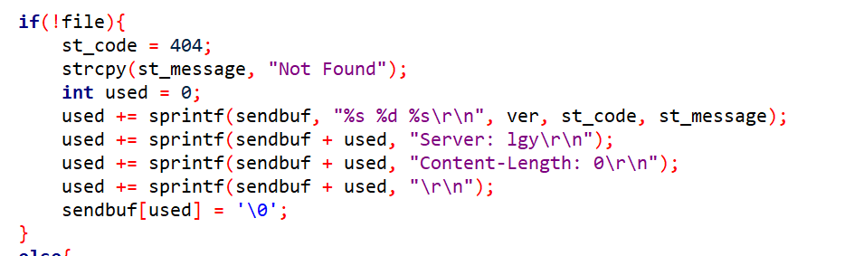

Figure 构建404响应

然后，检查请求头中有没有Range字段。如果没有，就返回200，在响应体中写入文件的全部内容：

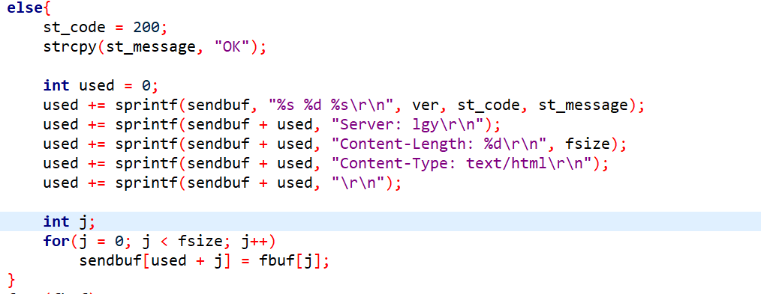

Figure 构建200响应

若有Range字段，则说明是一个部分请求，按照Range指定的范围在响应体中填充响应的字符，并在响应头中加入Accept-Range、Content-Range等必要字段：

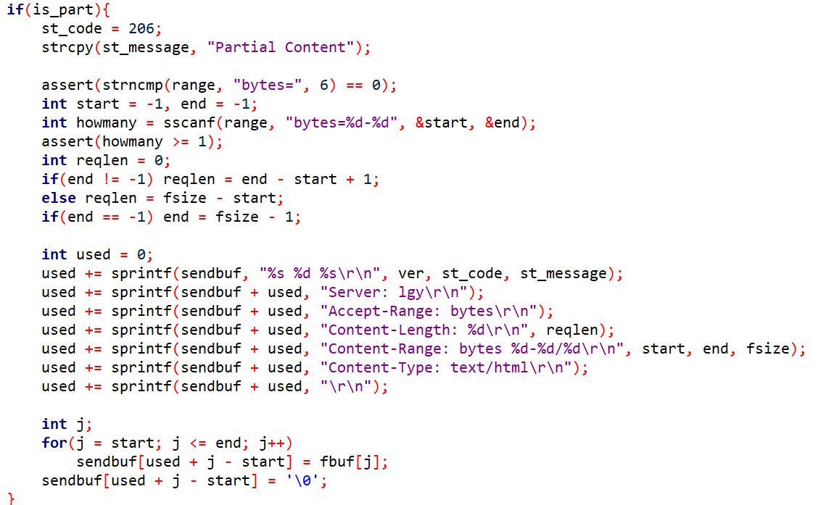

Figure 构建206响应

其中要注意的是发来的请求中Range字段可能只指定了开始位置而省略结束位置，这时默认传输到文件结尾。

最后，在每个处理请求线程结束时将对应的busy设为0再退出。

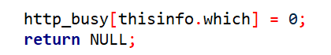

Figure 退出响应线程

1. 实验结果

将C代码、keys和Makefile打包上传到oj，实验通过。



Figure 通过